Казахстанская правда

В Центральной Азии самая дешёвая в мире вода

23 декабря 2023 г.

При этом в регионе самое высокое ее потребление, передает Kazpravda.kz
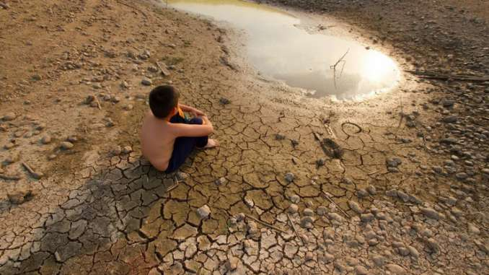
Фото: Manas News
Экономить воду в наших странах явно не спешат. Это грозит экологическими проблемами и дефицитом, сообщает Energyprom.kz.
Казахстан, как и наши соседи по ЦА и, частично, по СНГ, отличается очень высоким уровнем потребления воды. Так, по данным Aquastat, общий водозабор на душу населения в РК в 2020 году составлял 1,31 тыс. куб. м. Это около 3,6 тыс. литров на человека в день — весьма большой объём.
Среди "главных водохлёбов" также оказались Туркменистан (4,35 тыс. куб. м. в год на человека), Узбекистан (1,76 тыс. куб. м), Азербайджан (1,24 тыс. куб. м), Кыргызстан (1,17 тыс. куб. м) и Таджикистан (1,04 тыс. куб. м).
Достаточно высокий уровень потребления воды также был зафиксирован в Армении (954,7 куб. м на душу населения), ощутимый — в России (444,2 куб. м) и Грузии (414,6 куб. м). Показатели Украины, Молдовы и Беларуси оказались значительно ниже.
Более того, если практически во всех странах с максимальным уровнем водозабора потребление воды в годовой динамике уменьшилось, то в Казахстане в 2020 году был зафиксирован рост в сравнении с 2019-м на 2,7%.
Причина такого беспечного потребления достаточно очевидна, если посмотреть на цены, а они в нашем регионе — одни из самых низких в мире. Так, по данным The International Benchmarking Network for Water and Sanitation Utilities, в 2021 году среди 90 стран мира Казахстан входил в тройку самых «дешёвых» в плане водоснабжения. Стоимость кубометра водопроводной воды у нас составляла лишь 0,14 долл. США при потреблении в пределах 15 куб. м в месяц.
Среди самых "дешёвых" стран легко обнаруживались и Таджикистан (0,1 долл. США за куб. м воды), Узбекистан (0,15 долл. США), Азербайджан (0,41 долл. США) и Россия (0,49 долл. США).
Пожалуй, более ответственно и бережно относятся к воде только в Беларуси и Украине: хотя цены на воду там и невысоки, но и потребление многократно ниже, чем в РК и у наших соседей.
Для сравнения: в Дании стоимость воды в 25 раз выше, чем в Казахстане, при этом потребление у нас в 8 раз больше. В Швеции тарифы выше в 22 раза, а потребление на душу населения у нас в 5 раз больше. Однако это неверный подход — считать, что если дёшево, то можно не экономить.
Действительно, вода в Казахстане крайне дешёвая. По данным Бюро национальной статистики АСПиР РК, 1 куб. м воды в ноябре текущего года в среднем по стране стоил всего 74,21 тг. То есть 1 литр водопроводной воды стоит 74 тиына. К слову, в отличие от очень многих стран мира, водопроводную воду в РК можно пить — она питьевая.
Да и бутилированная вода в Казахстане, как и в целом в ЦА и в СНГ, стоит недорого, хотя и многократно дороже, чем питьевая водопроводная. К примеру, бутылка воды объёмом в 0,33 литра в ресторанах, по данным Numbeo, в РК в среднем стоит 0,48 долл. США. Для сравнения: в Швейцарии она дороже в 9 раз, в Дании — в 6 раз, в Швеции — более чем в 4 раза.
К 2030 году глобальный дефицит воды в мире может составить 40%. Наивно считать, что это не коснётся РК — ещё как коснется: к тому же 2030-му дефицит воды в Казахстане может достичь 15%.

